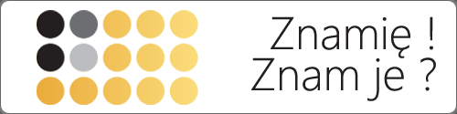 FORMULARZ ZGŁOSZENIOWY
do programu „Znamię! Znam je?”
rok szkolny 2021/2022

Nazwa i adres szkoły

 | Liceum Ogólnokształcące | Technikum
Liczba klas I zgłoszonych do programu
Liczba uczniów klas I zgłoszonych do programu
Liczba klas II zgłoszonych do programu
Liczba uczniów klas II zgłoszonych do programu
Imię i nazwisko koordynatora/ realizatora szkolnego

*W sprawie zgłoszenia zapotrzebowania na materiały informacyjno-edukacyjne do programu prosimy o kontakt telefoniczny lub mailowy z powiatowym koordynatorem programu Małgorzatą Dąbrowską.
Te. 29644 680 wew.39
e-mail : pz.ostrow@psse.waw.pl

